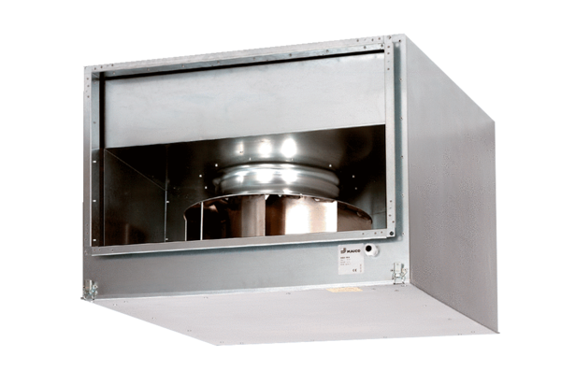Odhlučněný kanálový ventilátor DSK 31/4Obsah dodávky: 1 kusSortiment: D
Typové číslo: 0086.0645Výrobce: MAICO

